Приложение 7.
Фото 1. Смирновы Елизавета и Полина.
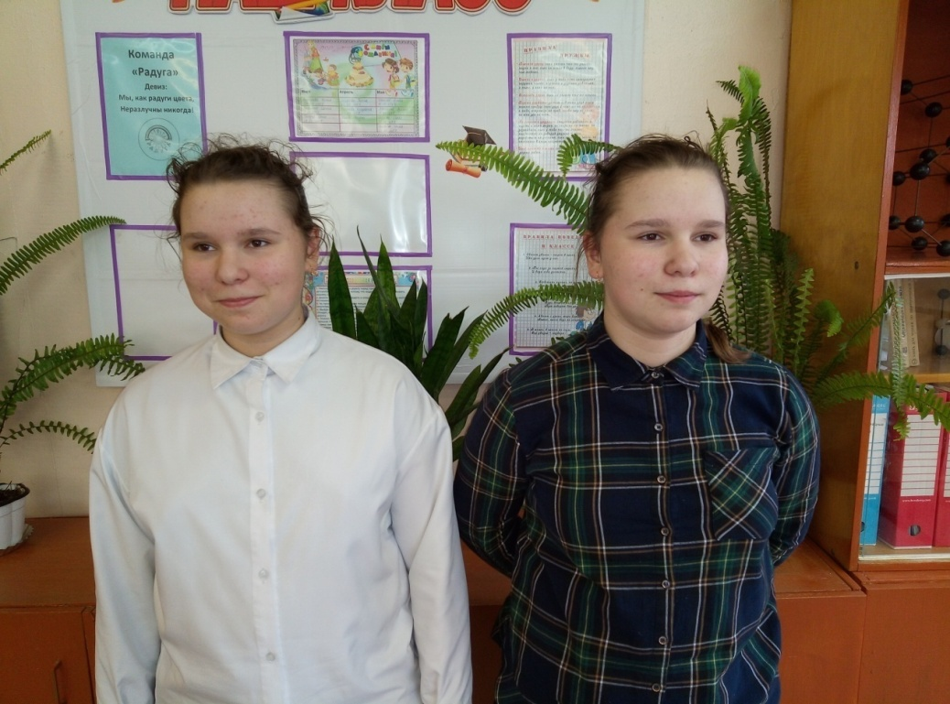
Таблица № 1 «Сравнение фенотипов Елизаветы и Полины Смирновых »
Признак | Елизавета | Полина
Дата рождения | 22.04.2007 | 22.04.2007
Рост при рождении | 44см | 44см
Вес при рождении | 2,400кг | 2,450кг
Очерёдность рождения | 2 | 1
Рост | 164см | 163см
Вес | 65кг | 62кг
Длина руки | 72 | 72
Длина ноги | 84 | 82
Доминирующая рука | правая | правая
Веснушки | нет | нет
Цвет глаз | карие | карие
Цвет волос | Темно русые | Темно русые
Структура волос | прямые | прямые
Форма носа | прямой | прямой

Таблица № 2 « Сравнение уровня самооценки
у Смирновых Елизаветы и Полины»
Личностные качества | Елизавета |  | Полина
Хороший | Да |  | Да
Добрый | Да |  | Да
Умный | Не знаю |  | Не знаю
Аккуратный | Не знаю |  | Да
Послушный | Не знаю |  | Да
Внимательный | Да |  | Да
Вежливый | Не знаю |  | Да
Трудолюбивый |  | Не знаю | Да
Честный |  | Да | Да

Таблица № 3 «Сравнение вкусов и интересов
Елизаветы и Полины Смирновых»
Предпочтения | Елизавета | Полина
любимый цвет | черный | белый
любимое имя | Артем | Полина
любимое дерево | дуб | клен
любимый кинофильм | «Приключения в тридевятом царстве» | «Оно2»
любимый плод | яблоко | яблоко
любимая ягода | клубника | арбуз
любимый праздник | День рождения | День рождения
любимый день недели | суббота | воскресенье
любимое животное | кот | кот

